働く女性を支援するためのメンター研修
FAX 0 2 9―3 0 1―2 1 9 0
E-mail josei-kenmin2@pref.ibaraki.lg.jp
参加申込書
＜申込〆切＞ 2019年８月20日(火)
申込日 2019年 月 日
事業所名
所在地 | 〒 －
連絡先 | ご担当部署 |  | ご担当者名
 | メールアドレス ※必ずご記入ください。 |  | TEL / FAX
参加者 | お名前（ふりがな） | 所 属
役 職/
担当業務
 | 年齢 歳 | 勤続年数 | 年
貴社におけるメンター制度の導入状況，参加者の相談経験についてお選びください。（※必須回答）
制度の状況 | □メンター制度がある □導入に向けて検討中 □今のところ考えていない
相談経験 | メンターもしくはメンターに類する立場として  □相談を受けたことがある □相談を受けたことがない
＜留意事項＞ ○ 複数名の参加希望がある場合はご相談ください。
○ ご記入いただいた情報を参考に受講者を決定し、メールアドレスへご連絡いたします。
○ ご記入いただきました内容は、当イベントの参加者管理にのみ使用いたします。なお、当イベント関係者以外の
団体・個人等の第三者に対して、情報を開示・提供することは一切ありません。
○ 広報・記録用として会場内の写真撮影をさせていただきますので、ご了承ください。
会場 茨城県市町村会館 ２０１会議室（水戸市笠原町９７８－２６）
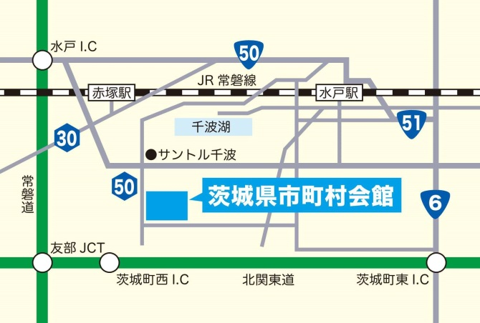
＜交通のご案内＞
○公共交通機関をご利用の場合
・JR水戸駅南口バスターミナル３番のりば（県庁行き）
・JR赤塚駅南口バスターミナル４番のりば（県庁行き）
県庁又は県庁バスターミナル下車（所要時間30分）
○お車をご利用の場合
・国道50号水戸バイパス
サントル千波立体交差点右折した後開発公社ビル脇左折
・北関東自動車道茨城町東IC（茨城県庁・水戸市街方面）
国道6号水戸バイパス東野町交差点左折した後
米沢町東交差点左折
【問合せ先】茨城県県民生活環境部 女性活躍・県民協働課
〒310-8555 茨城県水戸市笠原町９７８番６ 電話/０２９（３０１）２１７８
Eメール josei-kenmin2@pref.ibaraki.lg.jp

